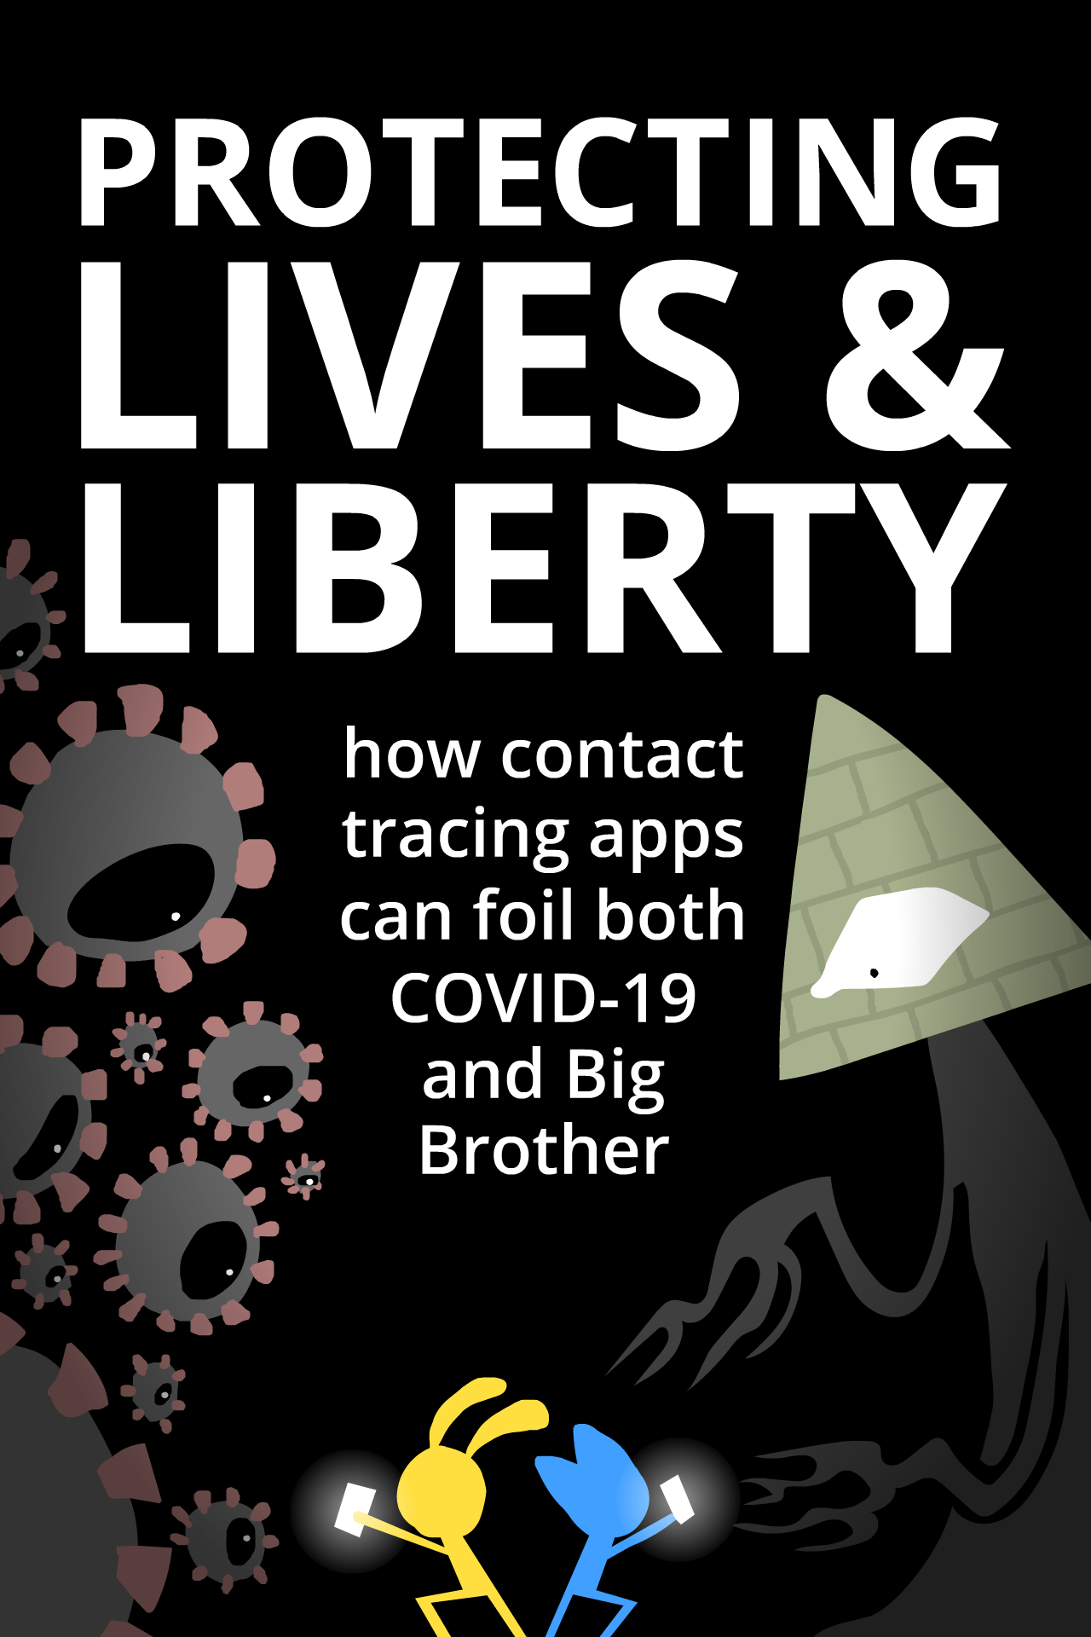
Hayatlarınızı ve Gizliliğinizi Koruyoruz
Temas takibi uygulamaları sizi Covid19‘dan
korurken aynı anda sizi nasıl kitlesel gözetimden de koruyabilir
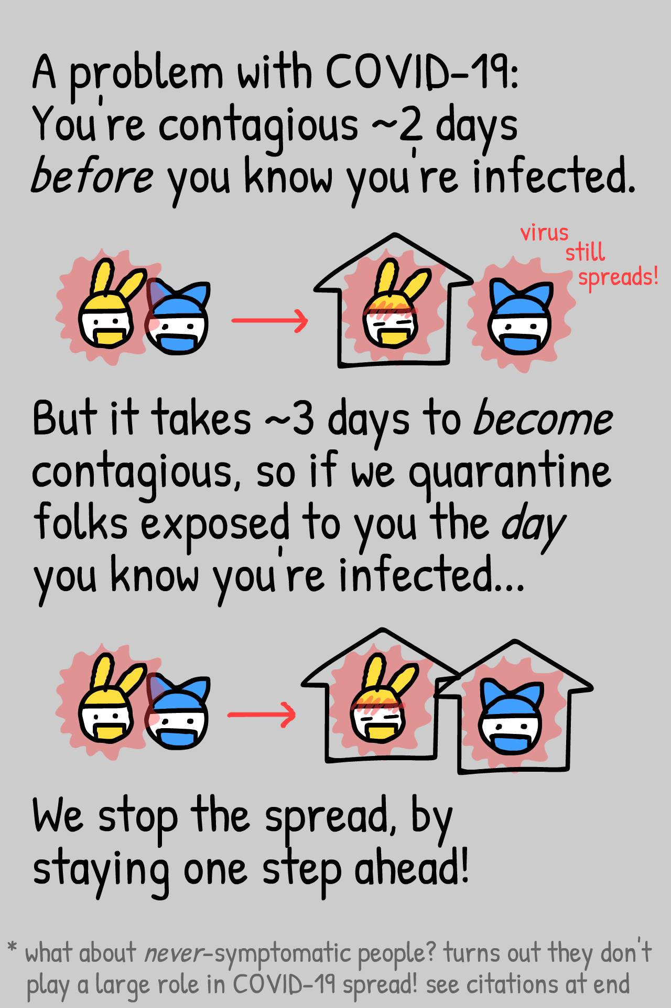
Fakat hastalığın bulaşıcı hale gelmesi yaklaşık 3 gün sürüyor, dolayısıyla temasta bulunduğunuz kişileri hastalandığınızı öğrendiğiniz gün karantinaya alırsak...
… hastalıktan bir adım önde olarak yayılmasını durdurabiliriz!
* peki ya hiç semptom göstermeyen insanlar? Anlaşılan o ki, bu insanlar Covid19‘un bulaşmasında büyük bir rol oynamıyorlar! Daha fazla bilgi için en alttaki kaynaklara bakabilirsiniz.
Virüs yine de bulaşıyor
ve yayılıyor!

Covid19 ile ilgili bir problem var: Hasta olduğunuzu farkedene kadar yaklaşık 2 gün öncesinden itibaren taşıyıcı olabilirsiniz.
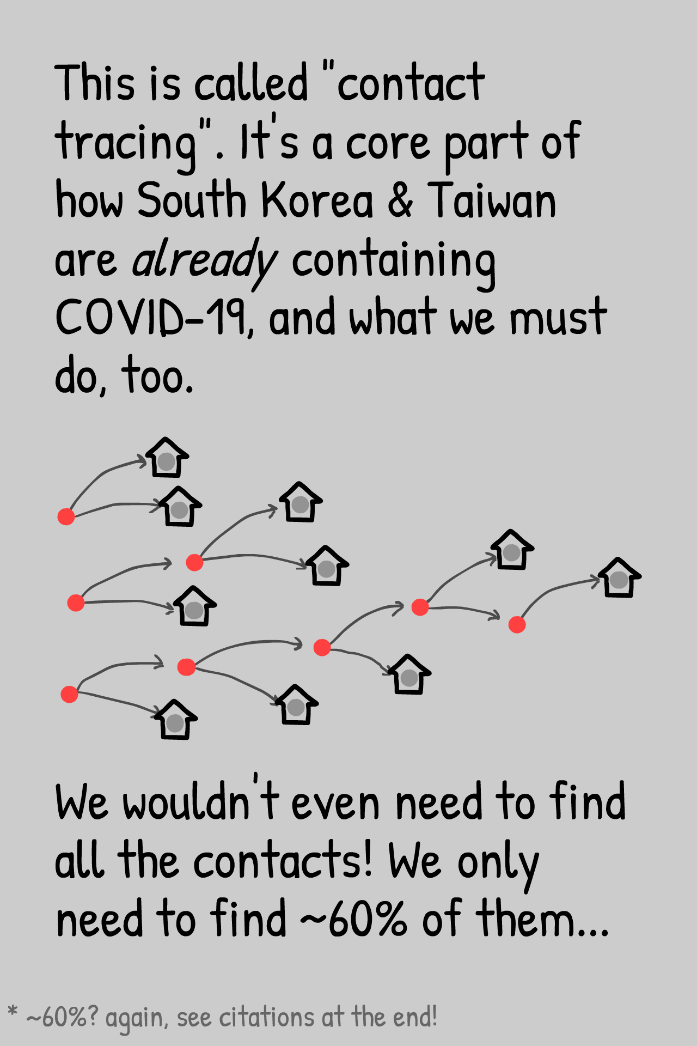

Bu yaklaşıma „temas takibi“ adı veriliyor. Bu yaklaşım Güney Kore ve Tayvan‘ın Covid19‘u şu an durdurmayı başarmış olmalarının temel bir sebebi. Covid19‘un yayılımının önüne geçmek istiyorsak, bizim de bunu yapmamız şart.

Üstelik, hasta insanlarla temas içerisinde bulunan herkesi bulmamıza gerek yok. Sadece %60‘a yakını bile yeterli...
* %60 nereden mi geldi? En alttaki kaynaklarda bulabilirsiniz.
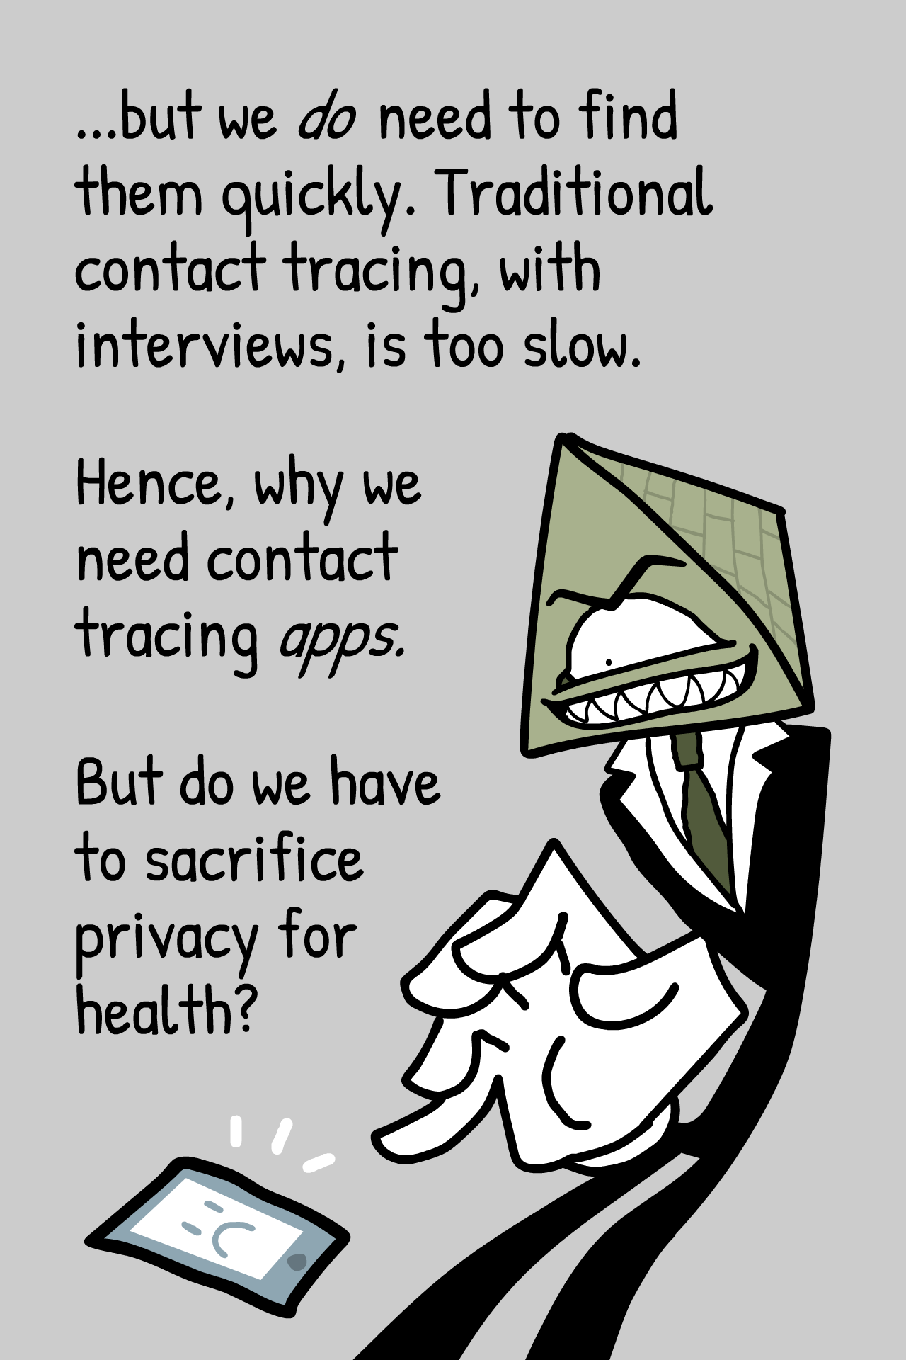
…fakat hasta insanlarla temasta bulunan kişileri hızlıca bulmamız gerekiyor. Hastalarla mülakat gerektiren geleneksel temas takibi metodları yavaş kalabiliyor.

İşte bu yüzden temas takibi uygulamalarına ihtiyaç duyuyoruz.

Fakat bu iş için mahremiyetimizden
ödün vermek zorunda mıyız?
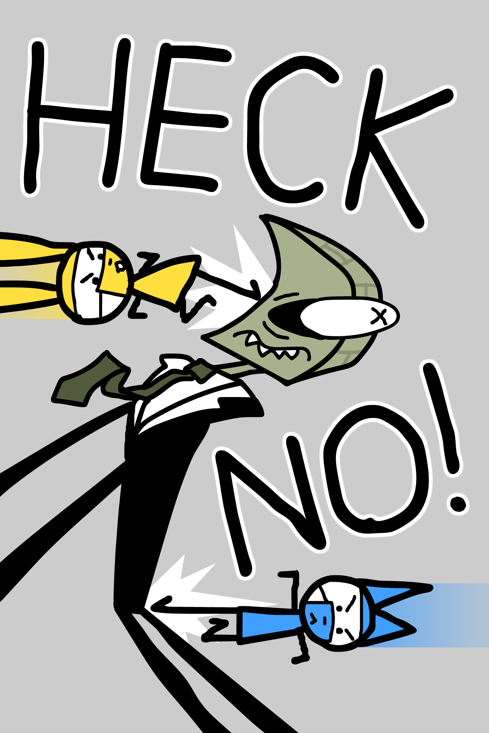

HAYIR!

ve asla
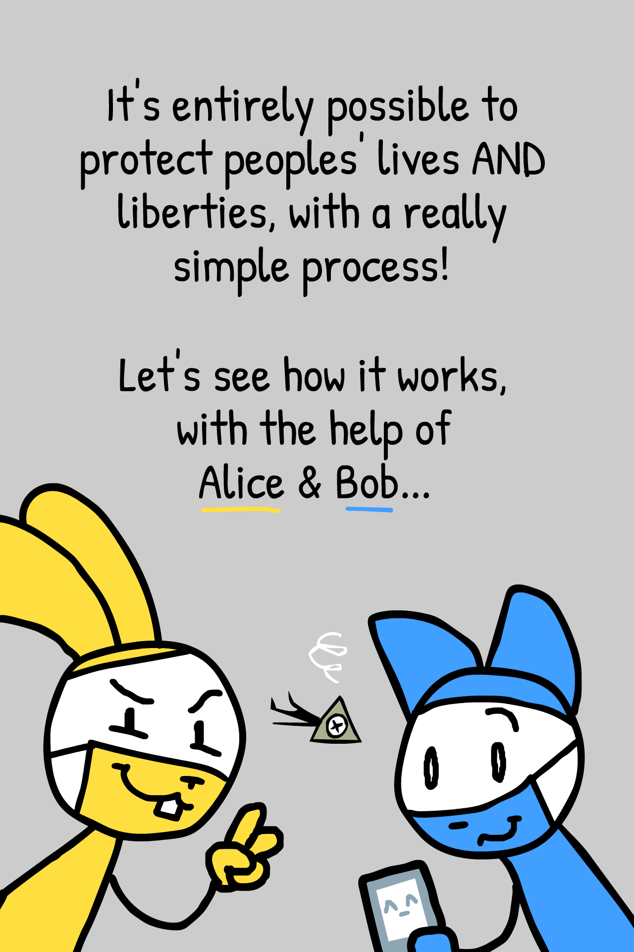

İnsanların hayatlarını korurken
özel hayatlarını da korumak
zor bir iş değil!

Bir örnek verelim:
Karşınızda:
Ahmet ve Cansu
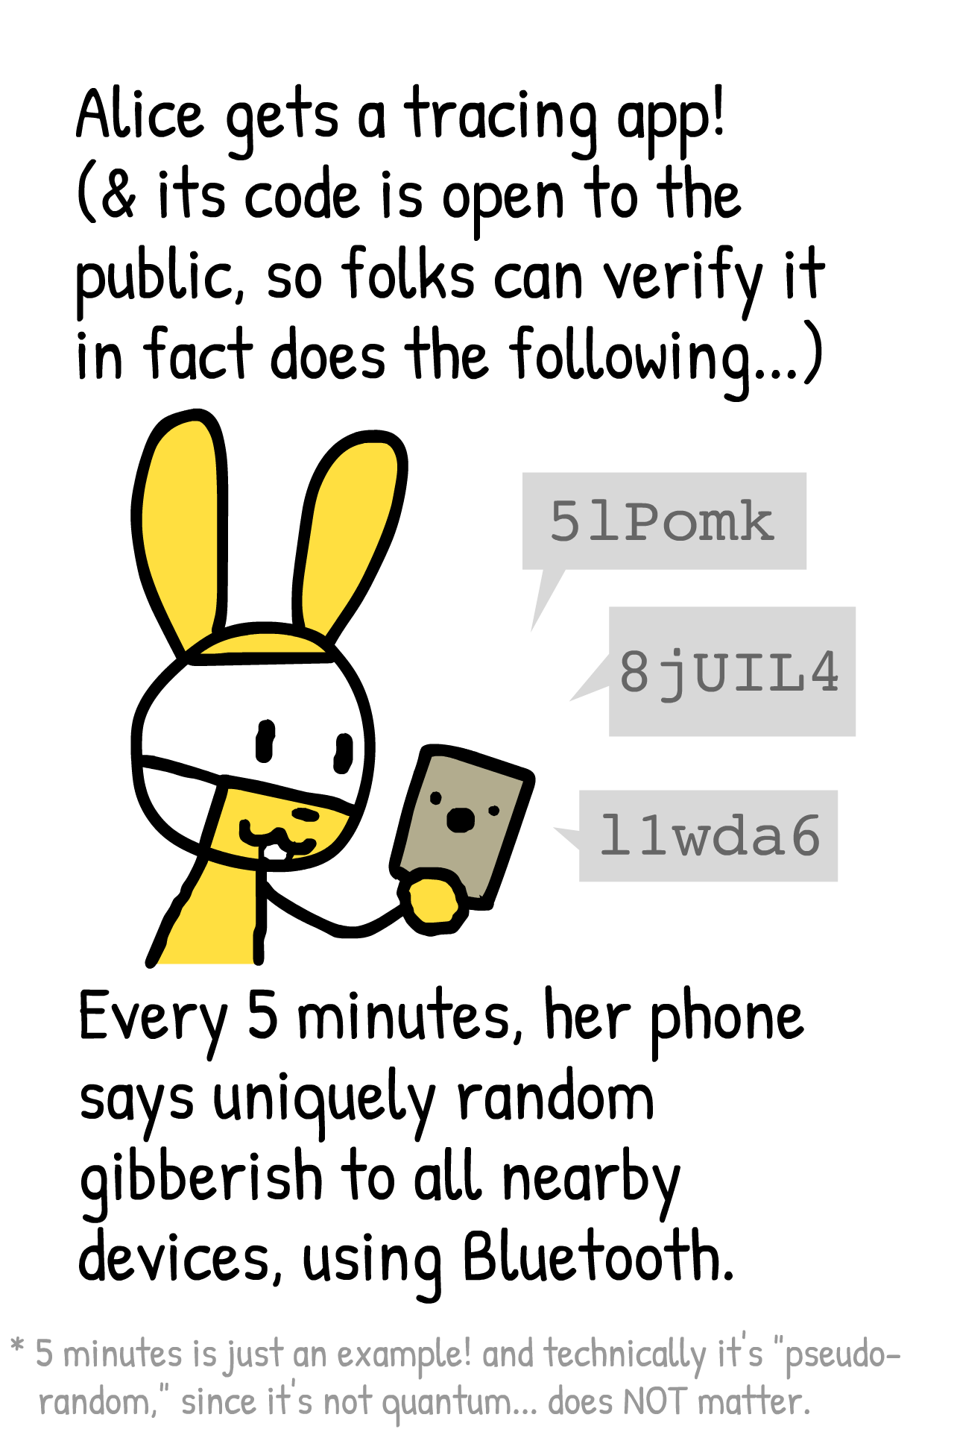
Ahmet telefonuna temas takibi için bir uygulama yükledi. Uygulamanın kodu açık-kaynak olduğu için bilirkişiler bu uygulamanın gerçekten ne yaptığını ve daha fazlasını yapmadığını doğrulayabiliyor.
Artık Ahmet‘in telefonu Bluetooth ile her 5 dakikada bir etrafındaki bütün cihazlara tamamıyla rasgele ve anlamsız mesajlar gönderiyor.
* Burada bahsedilen 5 dakika örnek olarak verilmiştir. Bu süre herhangi bir sayı olabilir.
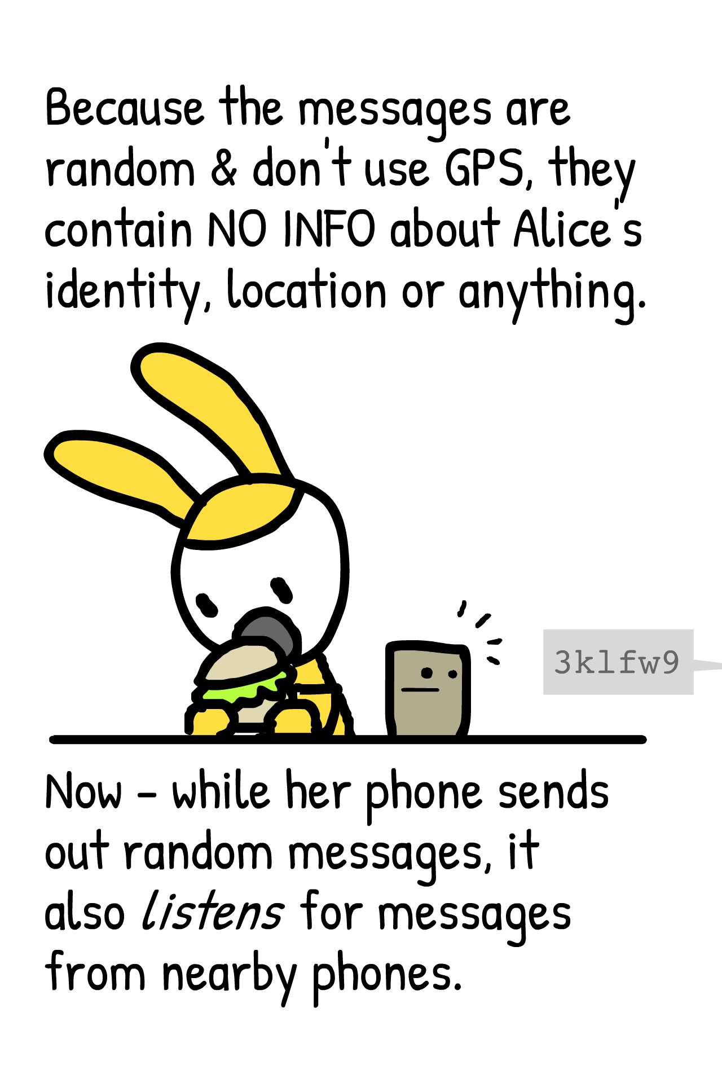
Bütün bu mesajlar rasgele ve GPS gibi konum bilgisi kullanmadığı için, temelinde Ahmet hakkında hiç bir bilgi içermiyor. Ne kişisel bilgi, ne konum ne de tanımlayıcı başka bir bilgi.
Ahmet‘in telefonu rasgele mesajlar gönderirken, aynı zamanda yakınlardaki başka telefonlardan gelen rasgele mesajları dinliyor ve kaydediyor.
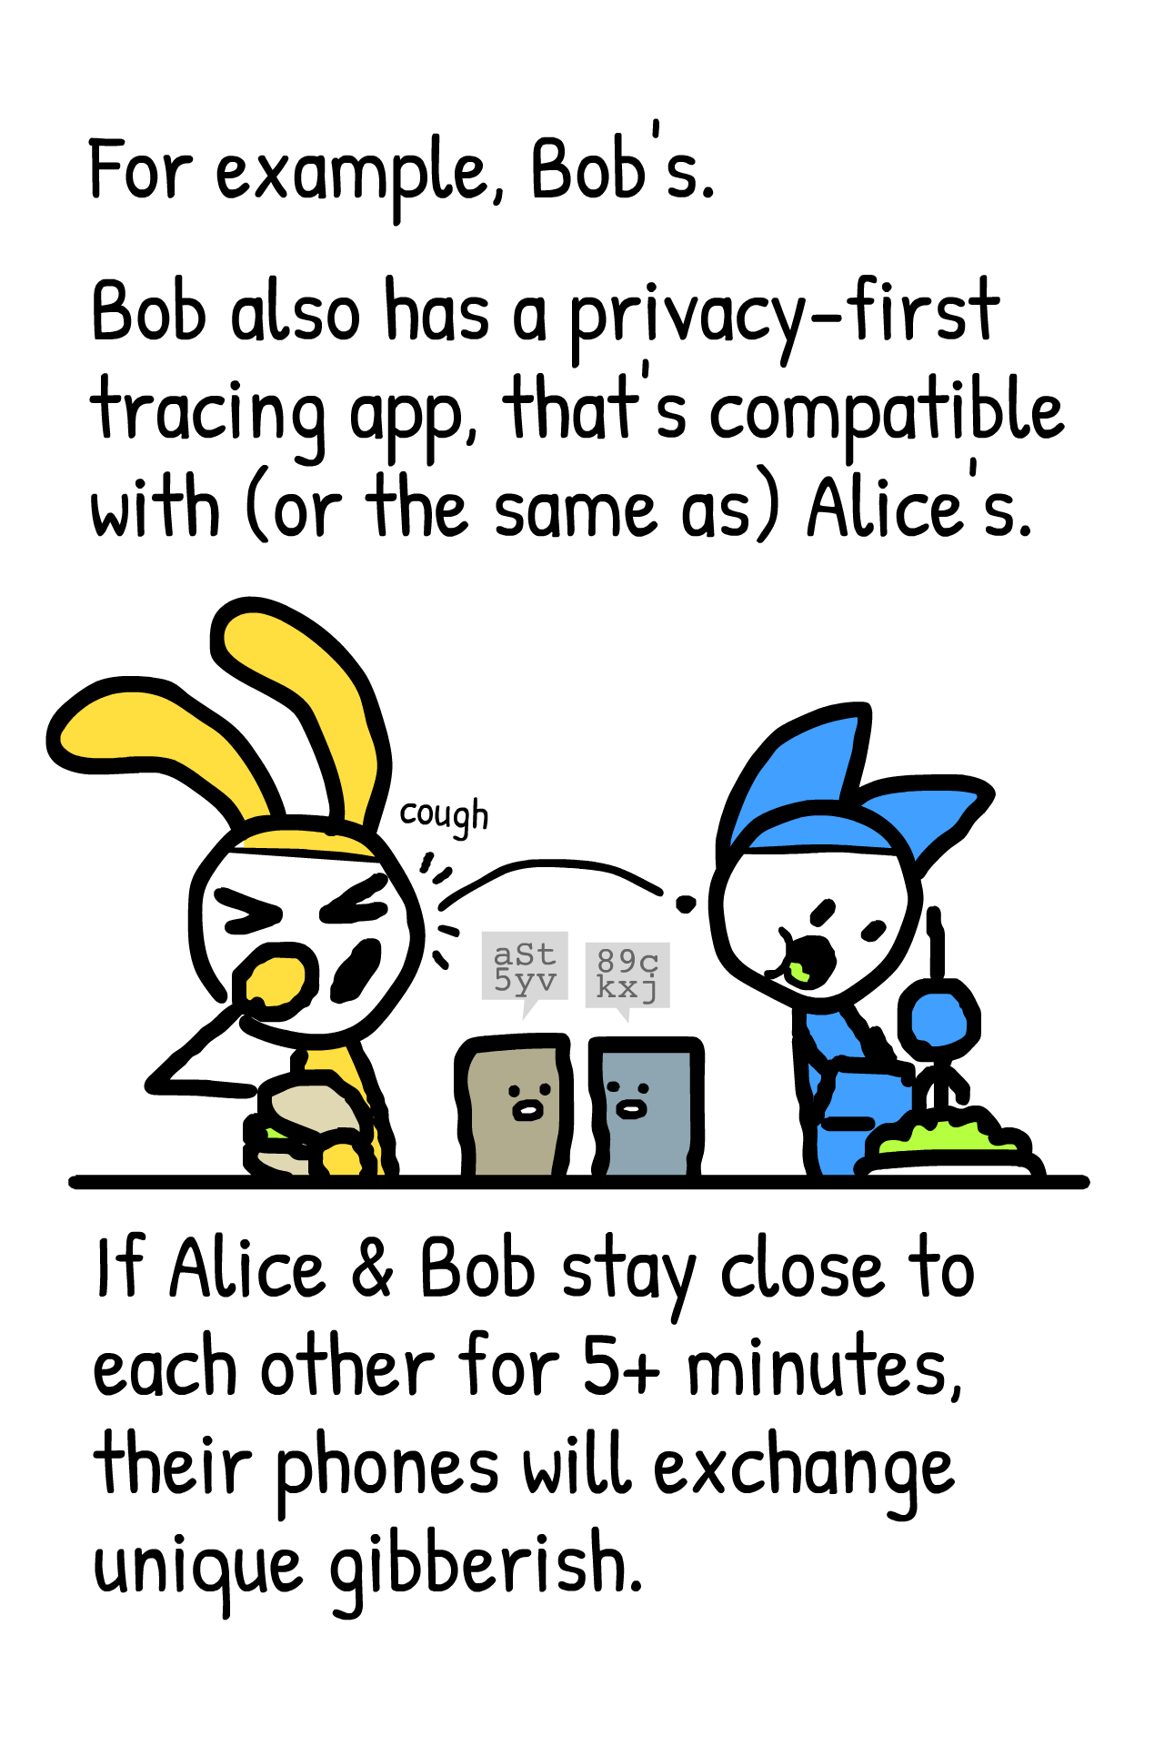

Mesela Ayşe‘nin telefonundan gelen mesajları...

Ayşe‘nin de telefonunda gizlilik öncelikli ve uyumlu bir uygulama var, aynısı dahi olabilir.
Eğer Ayşe ve Ahmet birbirlerine 5 dakikadan fazla bir süre yakın dururlarsa, telefonlar birbirlerine kişiye-özel ama rasgele mesajlar göndermiş olacaklar.
hust
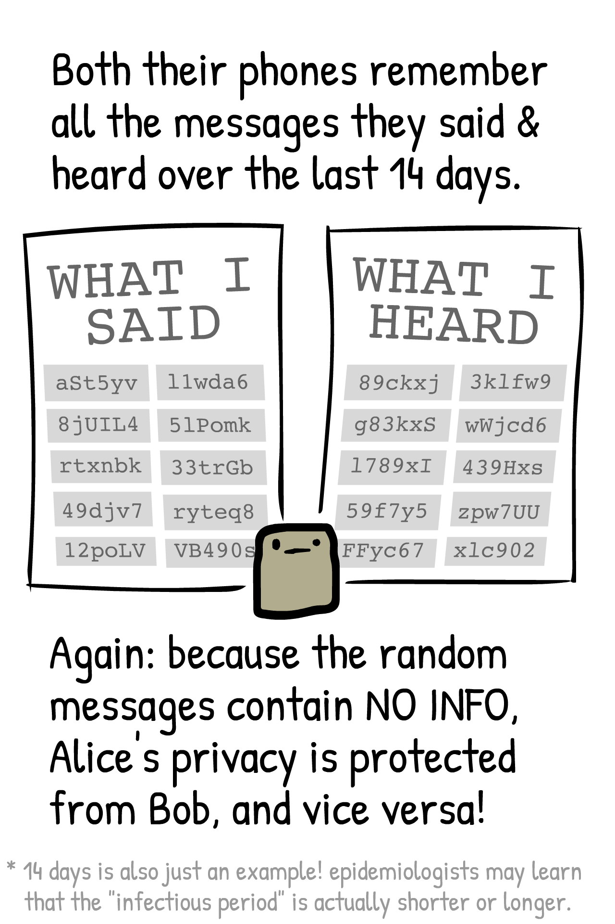

Hem Ahmet‘in, hem de Ayşe‘nin telefonları gönderdikleri ve aldıkları bütün mesajları 14 gün boyunca kaydediyor olacaklar.
Önemli: Ayşe ve Ahmet‘in gizliliği korunmuş olacak çünkü gönderilen mesajlar tamamıyla rasgele; içlerinde hiç bir kişisel bilgi ya da tanımlayıcı bilgi yok.
* Burada bahsedilen 14 gün yine sadece bir örnek. Biliminsanlarımız zaman içerisinde bu sürenin gereğinden uzun ya da daha kısa olduğu kanaatine varabilirler.
Gönder-diklerim
Duyduk-larım
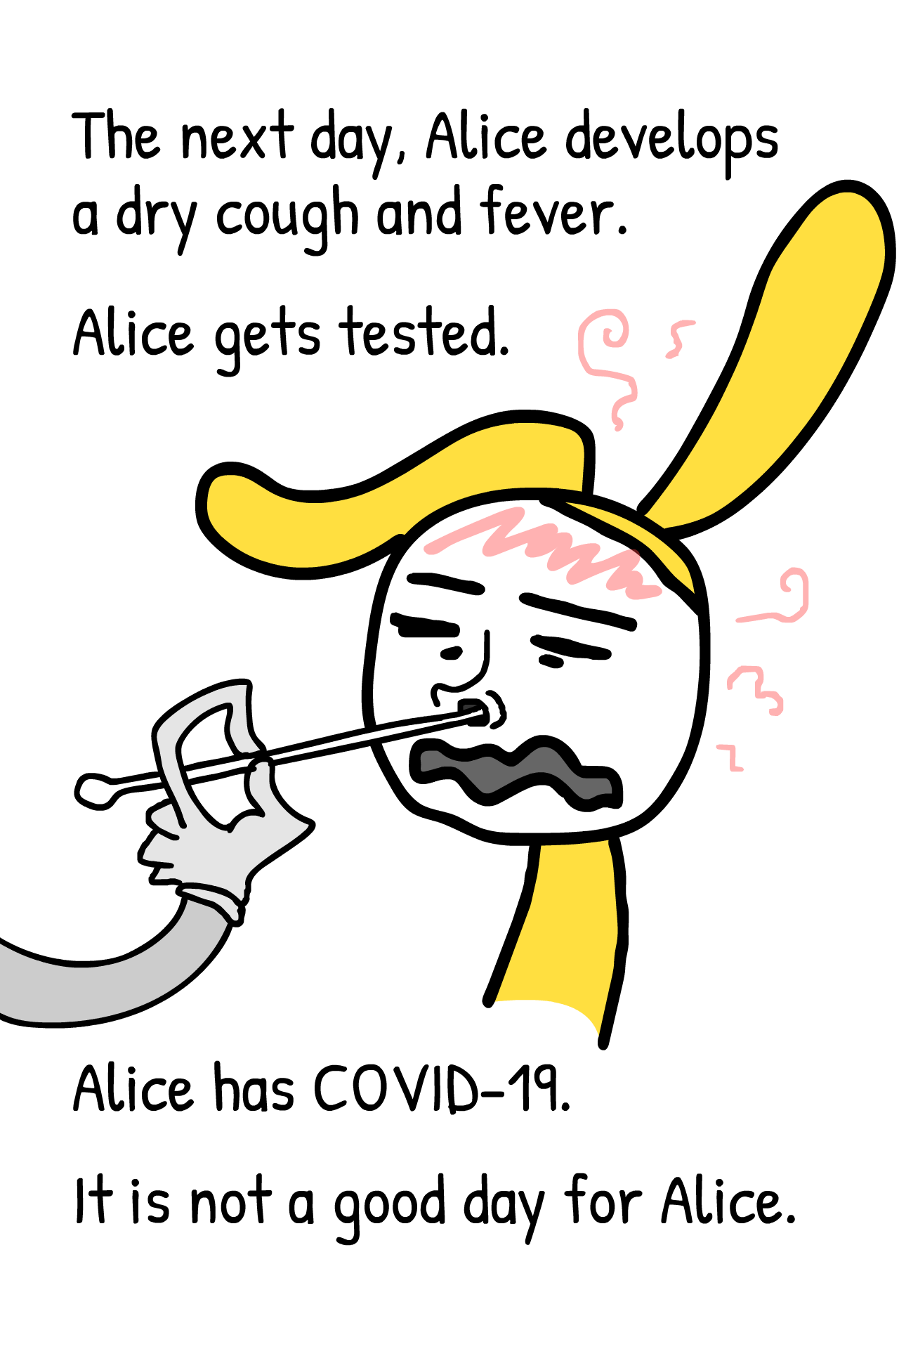
Ne yazık ki, Ahmet sonraki gün kuru öksürük ve yüksek ateş belirtileri gösteriyor.
Ahmet‘in testi ne yazık ki Koronavirüs kaptığını gösteriyor.

Ahmet için iyi bir gün değil :(

Ahmet hemen test yaptırıyor.
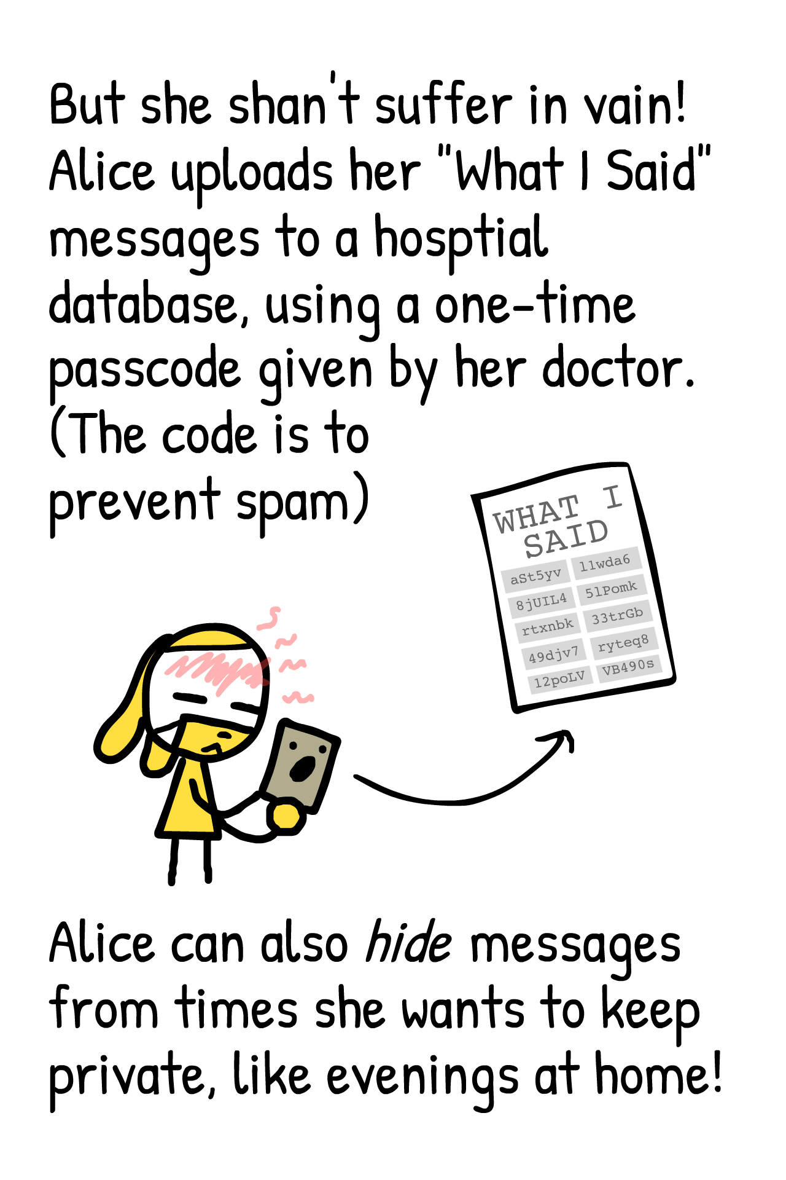
Fakat, kendisi Covid19 ile boğuşurken, en azından başkaları için yapabileceği bir şey var! Ahmet, uygulamasına girip „Duyduklarım“ listesini bir hastanenin veritabanına gönderiyor. Bunu yaparken doktorunun kendisine verdiği tek sefer geçerli bir şifre kullanıyor (bu şifre izinsiz yükleme yapılmasını engelliyor).

Ahmet eğer isterse, bu yükleme sırasında özel tutmak istediği zaman aralıklarını ayıklayabiliyor. Mesela evde geçirdiği vakitler buna iyi bir örnek!
Duyduk-larım
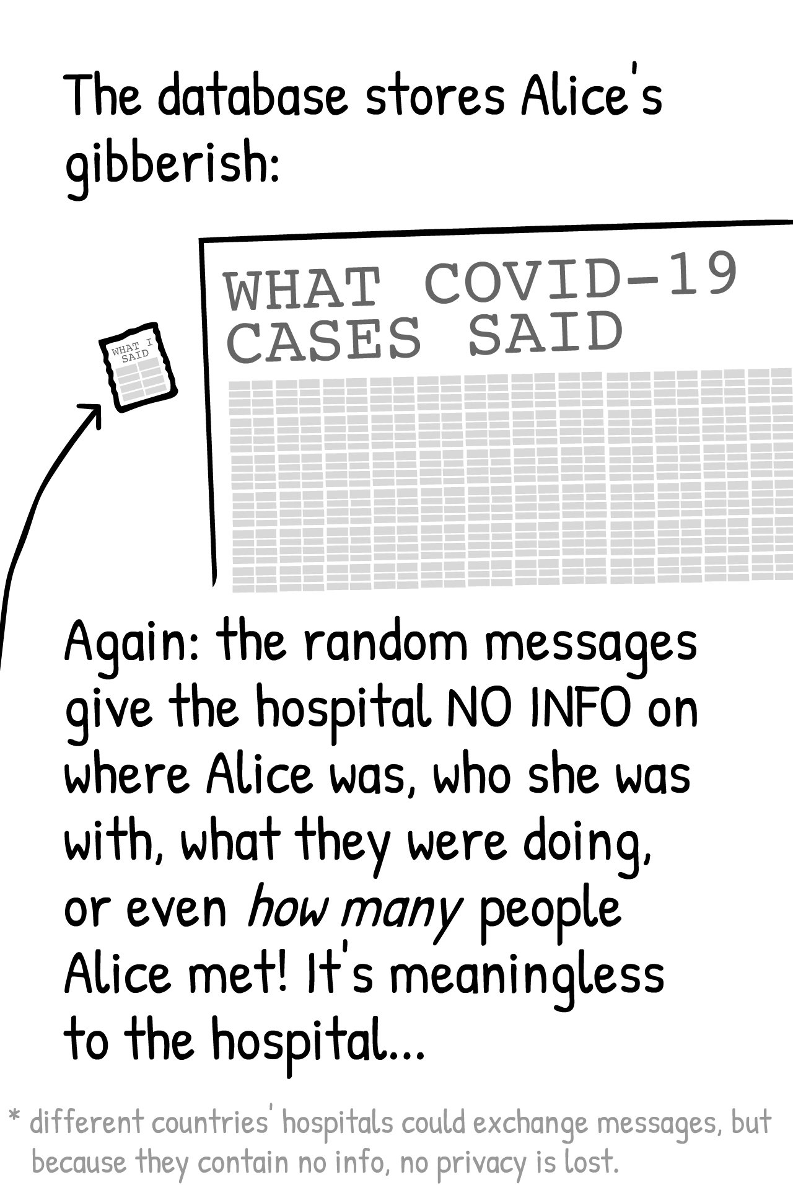
Hastane veritabanı artık Ahmet‘in gönderdiği (duyurduğu) mesajları tutmaya başlıyor.

Tekrardan: Bu rasgele mesajlar hastaneye Ahmet‘in son 14 gün boyunca nerede olduğuna dair, kimle olduğuna dair, ne yaptıklarına dair ve hatta kaç kişi olduklarına dair hiç bir bilgi vermiyor! Mesajlar rasgele oldukları için herkese tamamıyla anlamsız gözüküyor…
* Farklı hastaneler ve hatta farklı ülkelerin hastaneleri kendileri aralarında veritabanlarını paylaşailirler. Bu mesajlar hiç bir kişisel veri içermediği için, mahremiyet korunuyor.
COVID19 Hastalarının Gönderdikleri
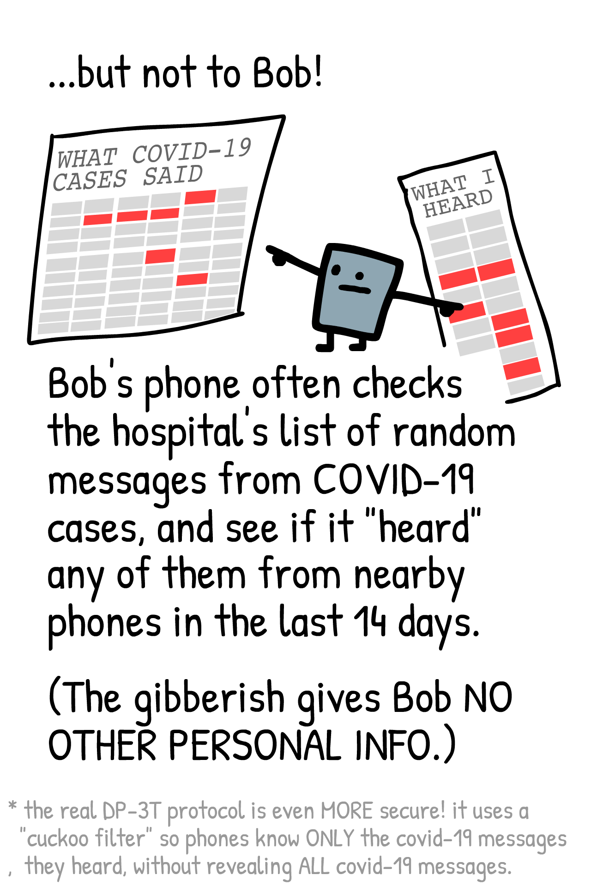

… Ayşe hariç!!!
Ayşe‘nin telefonu sıklıkla hastane veritabanlarına bağlanıp Covid19 hastalarının telefonlarının gönderdikleri mesajların listesini indirip, son 14 gün içinde bu mesajlardan birini alıp almadığını (duyup duymadığını) kontrol ediyor.

(Fakat bu mesajlar Ayşe‘ye HİÇ BİR KİŞİSEL BİLGİ VERMİYOR.)
* Gerçek DP-3T protokolü aslında bundan daha da güvenli. „Cuckoo“ filtresi adı verilen bir algoritma sayesinde telefonlar listelere eriştiklerinde sadece kendi aldıkları mesajları bilebiliyorlar. Kendi telefonlarının almadığı mesajlarla ilgili bir fikir edinemiyorlar.

COVID19
Hastalarının Gönderdikleri
Duyduk-larım

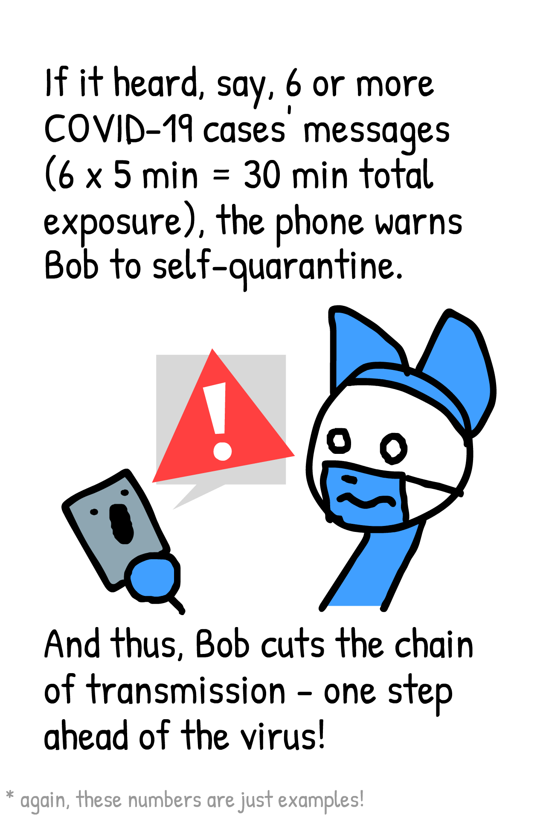

Mesela, Ayşe‘nin telefonu 6 ya da daha fazla Covid19 hastasından mesaj almışsa
(6x5 dakika= toplam 30 dakika temas),
Ayşe‘nin telefonu kendisini izole etmesi için uyarı veriyor.
Uyarıyı alan Ayşe, yeterli zaman boyunca kendini izole ederek hastalığın yayılmasını engelliyor! Böylece virüsün 1 adım önüne geçmiş oluyoruz!
* Verilen sayılar yine birer örnek.
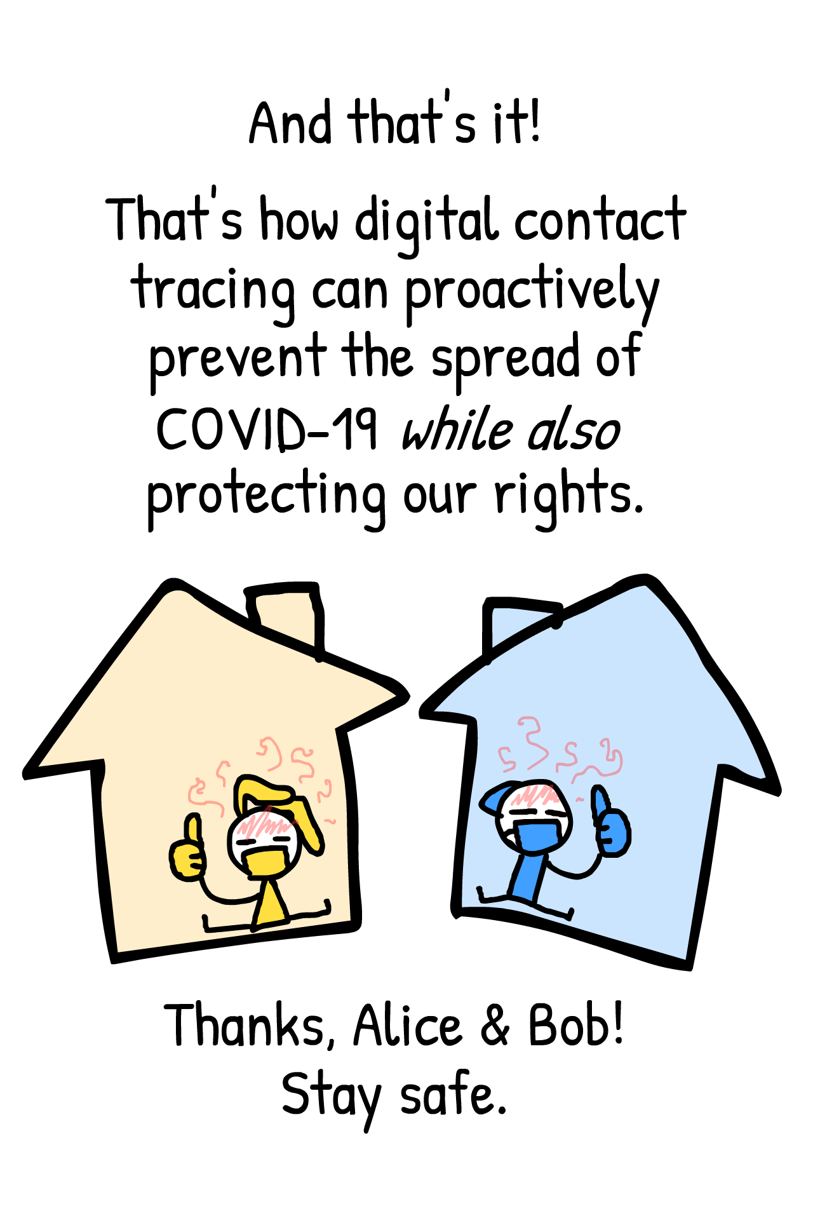

Hepsi bundan ibaret!

Elektronik Temas Takibi
Covid19‘un yayılımının
bu şekilde önüne geçebiliyor.
Hem de mahremiyetimizden
ödün vermeden!

Ayşe ve Ahmet‘e teşekkür ediyoruz :)
Sağlıcakla Kalın!
Kaynaklar:
Bu çizimler gerçek DP-3T protokolünün 9 Nisan 2020 itibariyle basitleştirilmiş bir özetidir. Gerçeği burada anlatılandan çok daha karmaşık ve bir o kadar da daha güvenli! Protokolün makalesine aşağıdaki adresten ulaşailirsiniz.
github.com/DP-3T/documents
Buna benzer bir şekilde bir de TCN protokolü adında başka bir protokol var. TCN‘in belgelerine de aşağıdaki adresten ulaşabilirsiniz.
github.com/TCNCoalition/TCN
Ve son olarak da, aşağıdaki makale Oxford Üniversitesi‘nin temas takibi uygulamalarının uzun süreli sokağa çıkma yasaklarına gerek duymadan Covid19‘un önüne geçebileceğimizi gösteriyor.
Ferretti & Wymant et al. "Quantifying SARS-CoV-2 transmission suggests epidemic control with digital contact tracing." Science (2020).
Bu çizimler ve karikatürler;
PUBLIC DOMAIN
(GENEL KULLANIMA AÇIK)
Bu şu demek oluyor: bu çizimleri ve karikatürleri haber sitelerinizde olduğu gibi paylaşma iznine sahipsiniz. Hatta, bu karikatürü kendi temas takibi uygulamalarınızda kullanırsanız çok seviniriz (burada anlatılan gizlilik-öncelikli protokolü gerçekten takip ettiği sürece).
(Ayrıca bu çizimleri ve karikatürleri kendi dilinize çevirme hakkına da sahipsiniz! Burada kullanılan fontların isimleri „Patrick Hand“ ve „Open Sans“)
Bu karikatürlerin asılları İngilizcedir.
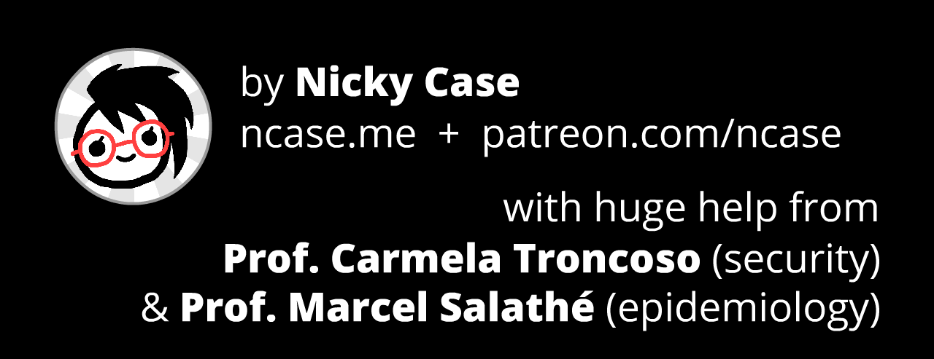
Türkçe Çeviri: @alpsayin

